Pokyny, rady, výlety
Vítejte v Albánii v našem apartmánu
Palms Apartment Durres

Hned poté, co vystoupíte na letišti v Tiraně, můžeme Vám zabezpečit vůz k pronájmu, bude Vás čekat přistavené na letišti, před odjezdem bude nutné zaplatit parkovací poplatek, počítejte s částkou v přepočtu do pár korun. Za pronájem auta se platí 30-50 eur na den, podle toho, jaké auto si vyberete. Platí se předem a v hotovosti, podle počtu dnů o které máte zájem. V případě, že nechcete mít auto a chcete být dopraveni přímo k apartmánu, řidič Vás bude čekat v čase Vašeho příletu s nápisem “Anton” a odveze Vás přímo k apartmánu a předá Vám klíče. Tato služba se platí na místě v hotovosti přímo řidiči 35eur.
Albánie není v EU, proto doporučuji koupit datovou sim kartu. 5GB je dostatečné množství dat na 1 týden. Kartu můžete koupit kdekoliv, kde uvidíte logo operátora Vodafone. Na letišti v Tiraně je Vodafone hned u výstupu z letiště. Taky si můžete ověřit, jestli Váš operátor nemá ve Vašem tarifu zahrnutý roaming i v Albánii a nemusíte tím pádem nic řešit.
V Albánii můžete platit EUR, ale výhodnější je výběr z bankomatu na místě a platit LEK. Karty akceptují pouze někde. Určitě je dobré mít s sebou hotovost. V případě, že budete chtít vybrat eura, můžeme doporučit banku, která je nedaleko našeho apartmánu: Intesa San Paolo Bank, kde si můžete za poplatek 5 euro vybrat hotovost.
Doprava v Albánii je trochu odlišná od evropské dopravy. Albánci dávají přednost chodcům prakticky všude. Můžete na silnici potkat kola v protisměru, ovce či kozy atd. Doprava vypadá chaoticky, ale Albánci jsou zvyklí předvídat chování ostatních, takže moc dopravních nehod nepotkáte. Zpravidla kdo jede první, ten má přednost. Když na vás bude někdo troubit, tak vás bude předjíždět. Takže mysli albánsky, řiď jako Albánec a žádný stres a rozčilování.
Příjezd do apartmánu:
Ohledně klíčů od apartmánu a čipu od výtahu Vás bude někdo kontaktovat nebo Vám je předá případně řidič transferu. V Albánii má každý výtah čip, který musíte použít, pokud chcete výtahem jít.
V případě jakýchkoliv problémů můžete kontaktovat kolegu Urima (mluví česky), který je k dispozici na místě: +355 69 333 9867 nebo nás, jsme Vám k dispozici: Peter: 777 057 708
Při příjezdu k apartmánu můžete zaparkovat ve dvoře. Pokud tam nebude místo, tak můžete zaparkovat kdekoliv na ulici. Vjezd do dvora se nachází v Rruga Teuta za obchodem Reina Market. Vchod do apartmánu se nachází ve dvoře.
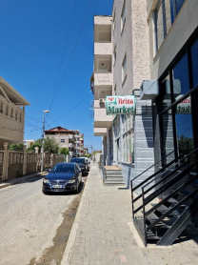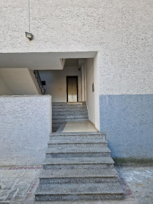
Apartmán je ve 4. patře – přístup výtahem s čipem nebo po schodech. Na dveřích Apartmánu je označení PALMS APARTMENT DURRES
Wifi v apartmánu je PALMDURRES a heslo BrunoLiana
Apartmán je připraven pro přesný počet rezervovaných osob. V Albánii se běžně spí pod povlečením, peřiny jsou připravené ve skříni v ložnici pro případ, že byste je potřebovali. Každý host má k dispozici jeden velký ručník, který najdete připravený na posteli. Prosím, pokud ve skříni objevíte další ložní prádlo a ručníky, nechte je tam. Jsou určeny pro následující hosty.
V koupelně je umístěna pračka se sušičkou. Je tam rychlý program na praní a sušení Speed 14 pro přeprání menšího množství prádla. V případě, že jí budete potřebovat využít, volte prosím tento program a požadovanou teplotu a stiskněte start.
V apartmánu můžete nalézt nespotřebované potraviny. Například kávu, čaj, cukr, neotevřené nápoje atd. Vše je vám k dispozici, a i vy můžete rovněž nespotřebované a neotevřené potraviny ponechat v apartmánu.
V apartmánu je klimatizace a venkovní rolety. Doporučuji mít na noc stažené venkovní rolety kvůli tichu a puštěnou klimatizace na cca 26 stupňů na nejnižší stupeň otáček. Pokud budete odcházet z apartmánu, stáhněte venkovní rolety a vypněte klimatizaci. Apartmán zůstane vychlazený a nebudete mít teplotní šok při příchodu do apartmánu.
V okolí apartmánu je velké množství obchodů se vším, co potřebujete. Hned pod apartmánem je malý supermarket otevřeno do 22,00 a kavárna, kde si dáte výborné kafe a zmrzlinu Mediterran 2 bar. Fastfoody jsou kolem apartmánu i na promenádě na pláži. Naproti apartmánu je supermarket otevřen do 1,00.

Restaurace v okolí
Peshk i Freskët Braçja je náš oblíbený fast food hned u apartmánu, kde si vždy pochutnáme na čerstvých mořských plodech a lahodných rybách. Ideální místo pro rychlou a kvalitní hostinu z darů moře!

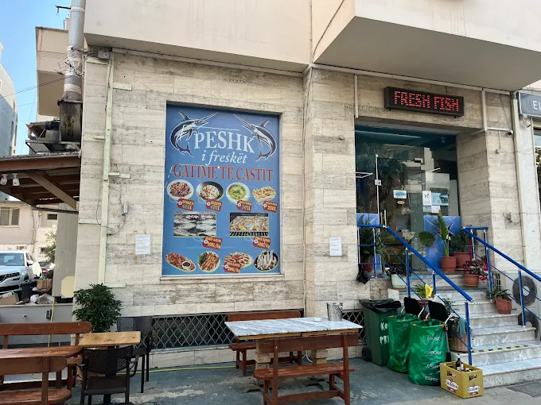
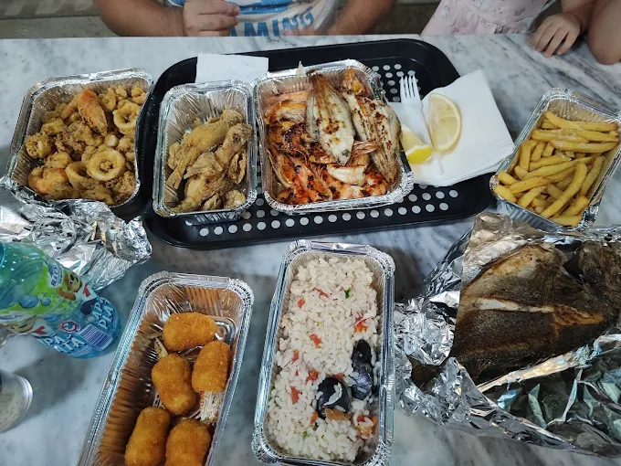
Bistro MOL: Jen pár kroků od apartmánu přímo na pláži najdete Bistro MOL. Místo, kde si po dni plném slunce vychutnáte vynikající jídlo a osvěžující tankovou Plzeň.
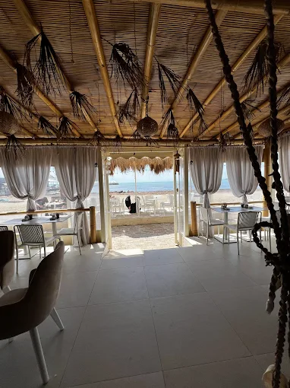
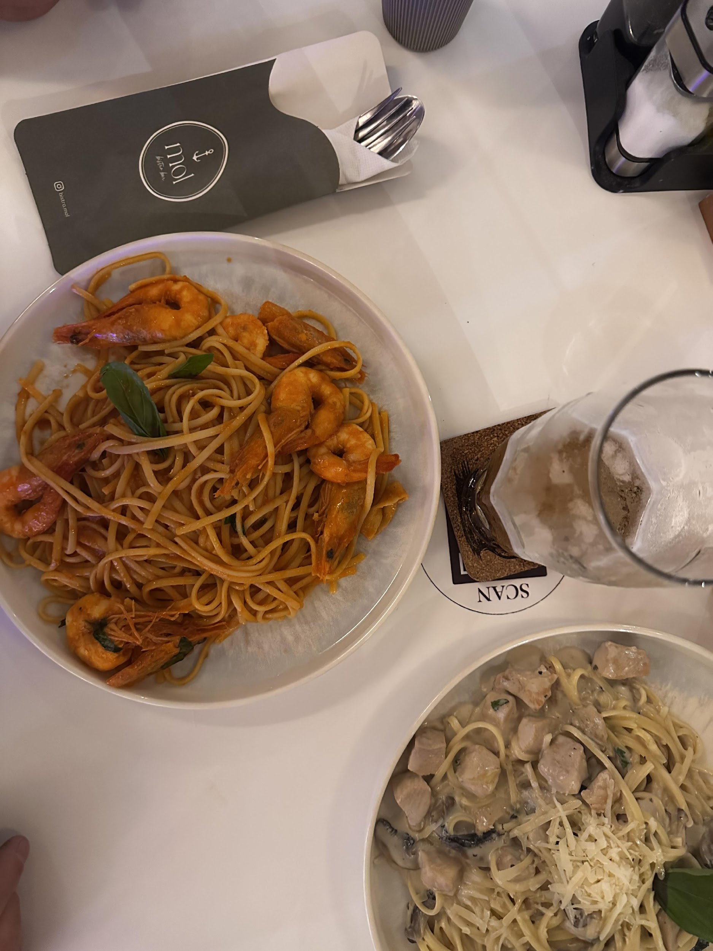
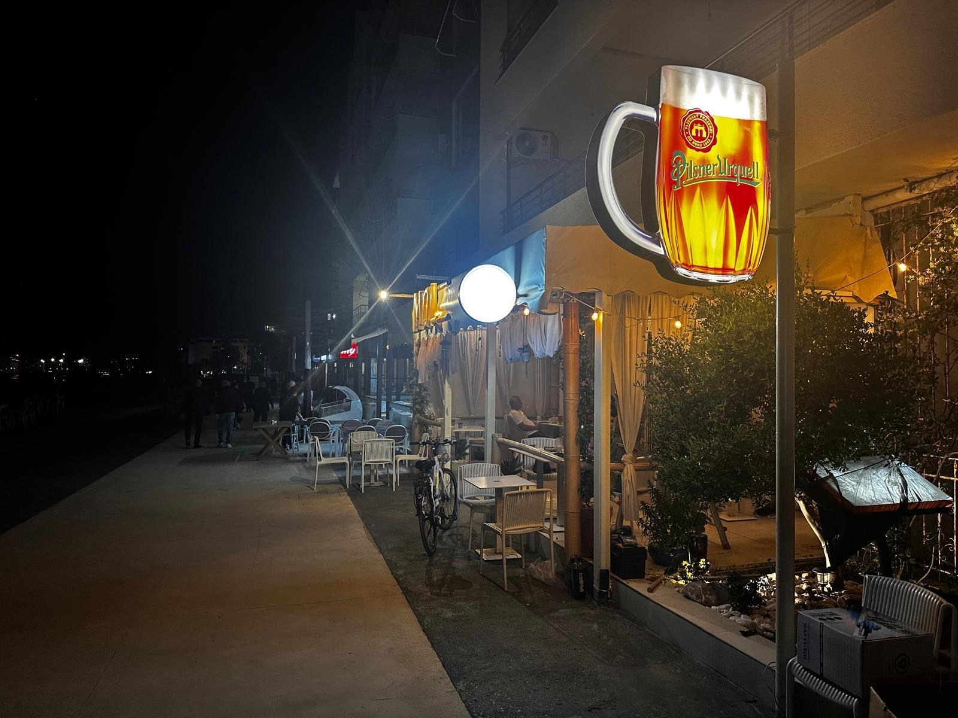

Dopřejte si snídaně v Pastiçeri Pelikan, který má jednu z poboček v ulici Rruga Pavaresia, a ochutnejte ty nejlepší albánské dezerty a kávu, které rozmazlí vaše smysly přímo u moře v Drači!
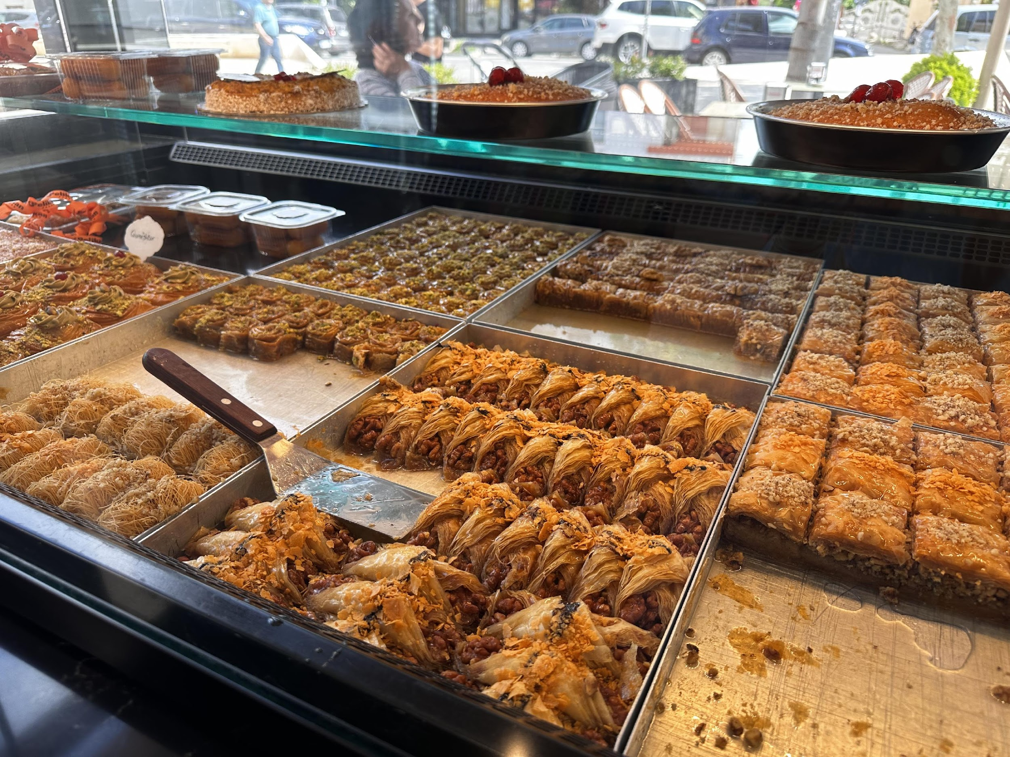
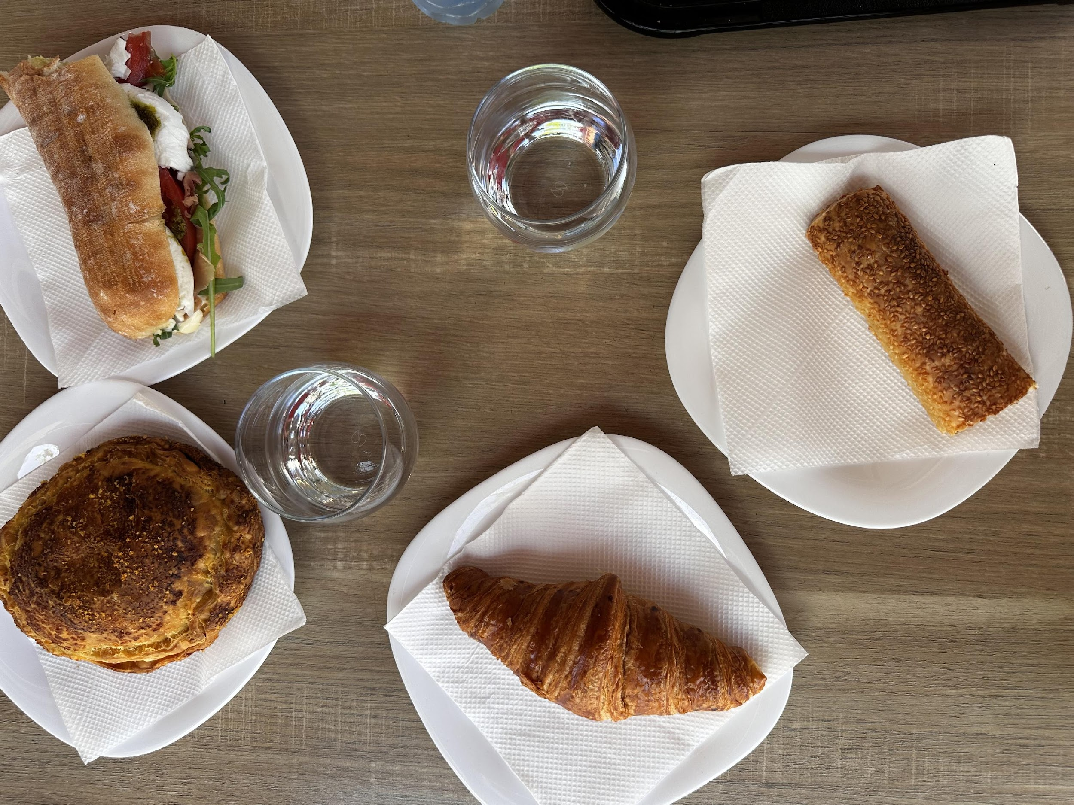

Pokud se projdete kousek po promenádě, narazíte na Memory Bar Restaurant, perfektní místo, kde si můžete užít skvělé jídlo a osvěžující nápoje přímo u moře s úchvatným výhledem.
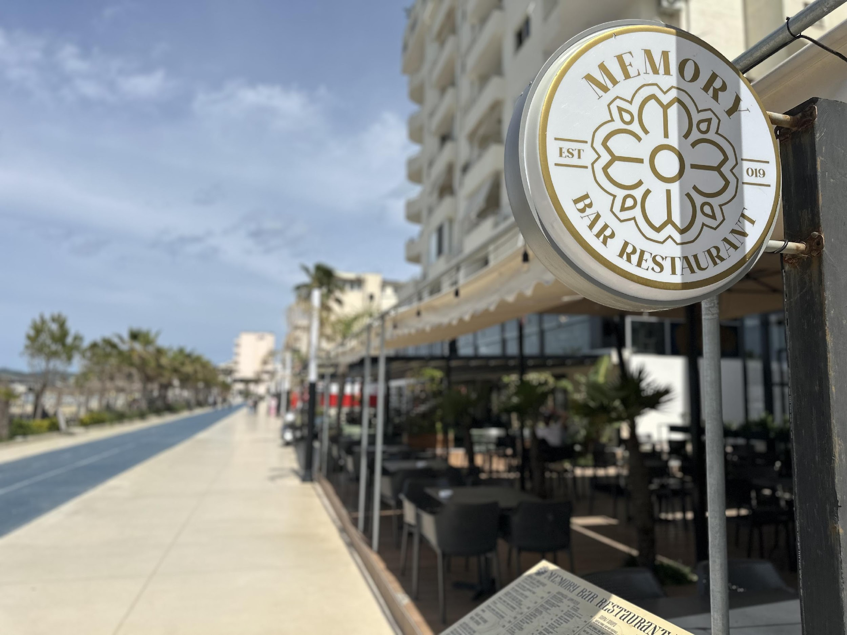
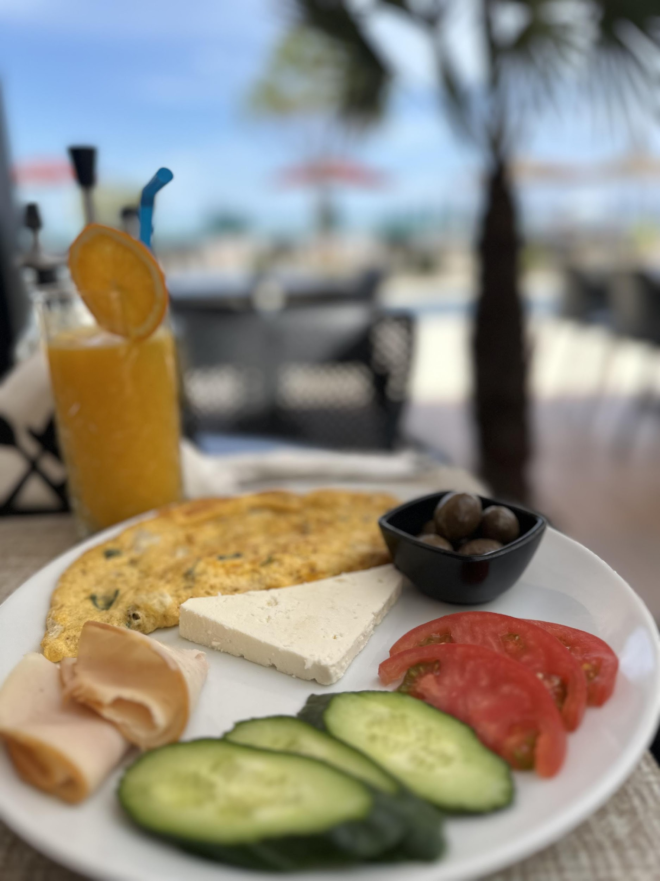

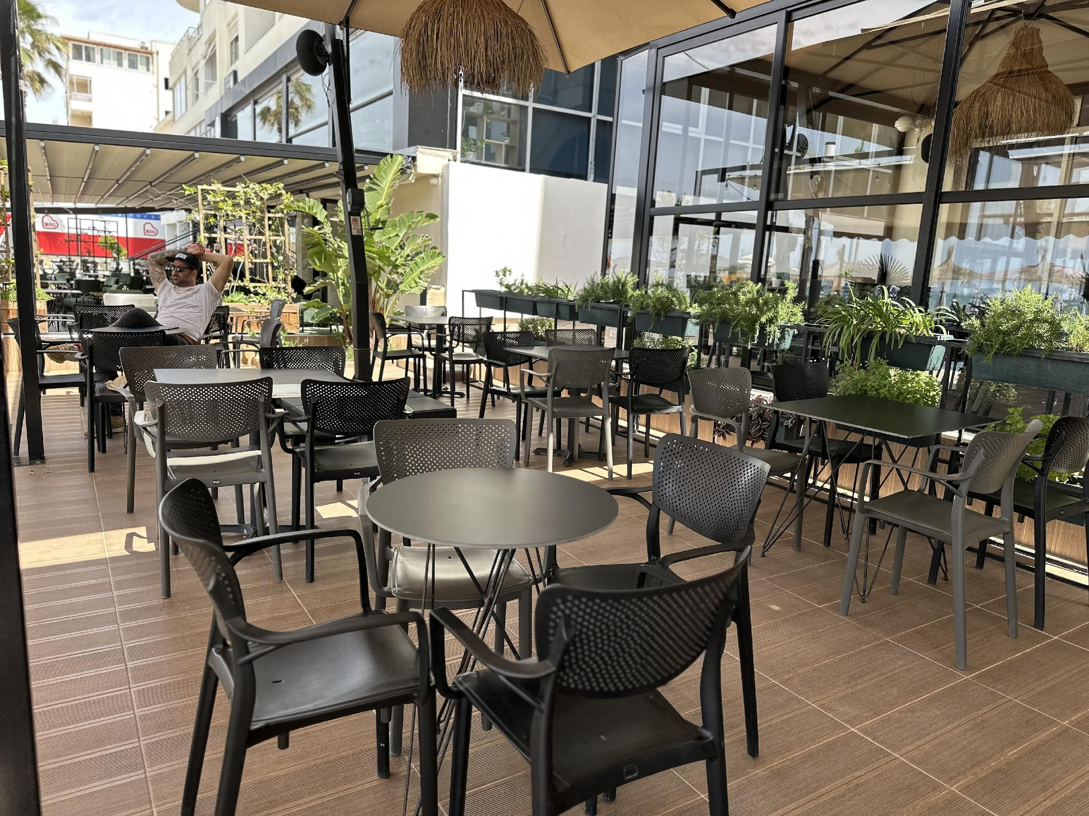

Pláže
Nejbližší pláž je přímo přes ulici, takže osvěžující koupel je vždy na dosah. Moře je zde mělké a teplé, což ocení zejména rodiny s dětmi. Pro ty, kteří preferují upravenější pláže, doporučuji jít se koupat více vlevo od mola, kde najdete čistější a lépe udržované úseky. Navíc, v blízkosti najdete obchody s potravinami, stánky se zmrzlinou a další možnosti občerstvení, takže se nemusíte bát, že byste se museli pro cokoliv vracet do apartmánu. A pokud byste se rozhodli neobědvat na sluníčku, z apartmánu se dostanete za pár minut.
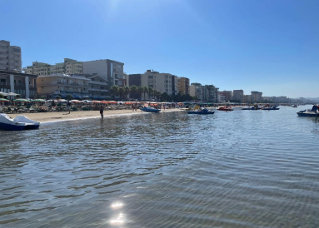

Je dobré vědět, že o víkendech bývají pláže v Durresi poměrně plné. Důvodem je že, Durrës je oblíbenou spádovou oblastí pro Tiranu a mnoho Albánců jezdí o víkendu k moři.

Proto, pokud hledáte klidnější zážitek u vody, doporučujeme zvážit návštěvu jiných pláží v okolí. Albánie nabízí spoustu krásných a méně frekventovaných míst, která stojí za prozkoumání.

Pláž Portez – 25 minut od apartmánu
Slunečník se platí již po cestě na pláž u stánku. Když se vás obsluha bude ptát, zda tam máte přátelé, odpovězte že ano. Pláž je malá a pouští tam omezený počet lidí.

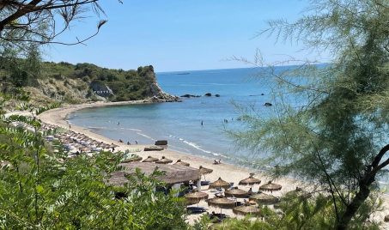Pláž Gjiri i Lalëzit – 45 minut od apartmánu
Pláž je obrovská – zůstaňte v první části pláže hned u vjezdu na parkoviště. Je tam méně lidí. Jižnější část navštěvují Albánci.
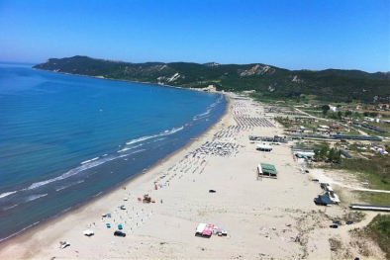

Výlety

Durrës historické centrum – 3 km od apartmánu

Abyste se z apartmánu dostali do centra, máte několik pohodlných možností:

1. Autobusem – Nejjednodušší a nejlevnější varianta
- Zastávka: Autobusová zastávka se nachází přímo u apartmánu, což je velmi praktické.
- Doba jízdy: Cesta do centra Drače trvá autobusem přibližně 8 minut.
- Jízdenky:
  - Kde koupit: Jízdenky se kupují přímo u řidiče při nástupu do autobusu.
  - Cena: Očekávejte, že jedna jízdenka bude stát kolem 40-60 albánských leků (ALL). Ceny se mohou mírně lišit, ale obecně je to velmi levná forma dopravy. Mějte u sebe drobné, abyste mohli snadno zaplatit.

2. Taxíkem – Pohodlná a rychlá varianta
- Dostupnost: Taxíky jsou v Drači snadno dostupné, zejména v turistických oblastech.
- Jak sehnat taxík:
  - Na ulici: Můžete jednoduše zastavit taxík na ulici. Hledejte vozidla s nápisem "TAXI" a zeleným světlem na střeše.
  - Zavolání: Pokud preferujete jistotu nebo jste dál od rušných ulic, můžete si taxík zavolat. Jedna z populárních taxislužeb je:
    - Taxi Durres: Eli Taxi Durres - Telefon: +355 68 323 0023

City Taxi - Telefon: +355 69 999 9111

  - Cena: Cena jízdy taxíkem do centra se bude lišit v závislosti na přesné vzdálenosti a denní/noční době. Před nástupem do taxíku se vždy domluvte na ceně s řidičem, abyste předešli nedorozuměním. Odhadovaná cena by se mohla pohybovat v rozmezí 300-600 ALL, ale opět záleží na přesné lokalitě.

3. Vlastní dopravou
- Autem: Pokud máte k dispozici vlastní auto, cesta do centra bude rychlá. Počítejte však s tím, že parkování v centru Drače může být obtížné a placené, zejména v hlavní sezóně. Vždy si zjistěte možnosti parkování předem.
Parkovat můžete třeba u Venetian Tower of Durrës. A pak můžete jít do centra nebo po nábřeží.

Hlavní město Tirana – 40 km od apartmánu
Můžete parkovat přímo v historickém centru v Toptani shopping centre.
Doporučuji si půjčit kola a projet Tiranu na kole. Tirana má spoustu krásných cyklotras v centru i kolem jezera. Půjčovny najdete na google mapách.

Dajti lanovka v Tiraně – 44 km od apartmánu

Historické městečko Krujë s hradem a tureckým bazarem – 45 km od apartmánu

Bovilla lake s restaurací na vrcholu – 63 km od apartmánu

Přeji příjemný pobyt v Albánii!!!

